Министерство образования и науки РОССИЙСКОЙ ФЕДЕРАЦИИ
ФЕДЕРАЛЬНОЕ ГОСУДАРСТВЕННОЕ БЮДЖЕТНОЕ ОБРАЗОВАТЕЛЬНОЕ УЧРЕЖДЕНИЕ
ВЫСШЕГО ПРОФЕССИОНАЛЬНОГО ОБРАЗОВАНИЯ
ВЯТСКИЙ ГОСУДАРСТВЕННЫЙ УНИВЕРСИТЕТ
ФАКУЛЬТЕТ ПРИКЛАДНОЙ МАТЕМАТИКИ И ТЕЛЕКОММУНИКАЦИЙ
КАФЕДРА ПРИКЛАДНОЙ МАТЕМАТИКИ И ИНФОРМАТИКИ

ОТЧЕТ ПО ДИСЦИПЛИНЕ «Методы оптимизации»
ПО ЛАБОРАТОРНОЙ РАБОТЕ №4
«Динамическое программирование»

Выполнил студент группы ПМ-31__________________________Кислицын И.К.
Проверил преподаватель кафедры ПМиИ _____________________ Кашина О.В.

Киров 2012
1. Задание
Вариант 1.
Задача: Для увеличения объёмов выпуска пользующейся повышенным спросом продукции, изготовляемой предприятиями, выделены капиталовложения в объёме S тыс. руб. Из указанных средств обеспечивает прирост выпуска продукции, определяемой значениями нелинейной функции f_{i}(x_{j}). Найти распределение капиталовложений между предприятиями, обеспечивающее максимальный прирост прибыли.
S = 700 тыс. руб., n = 3

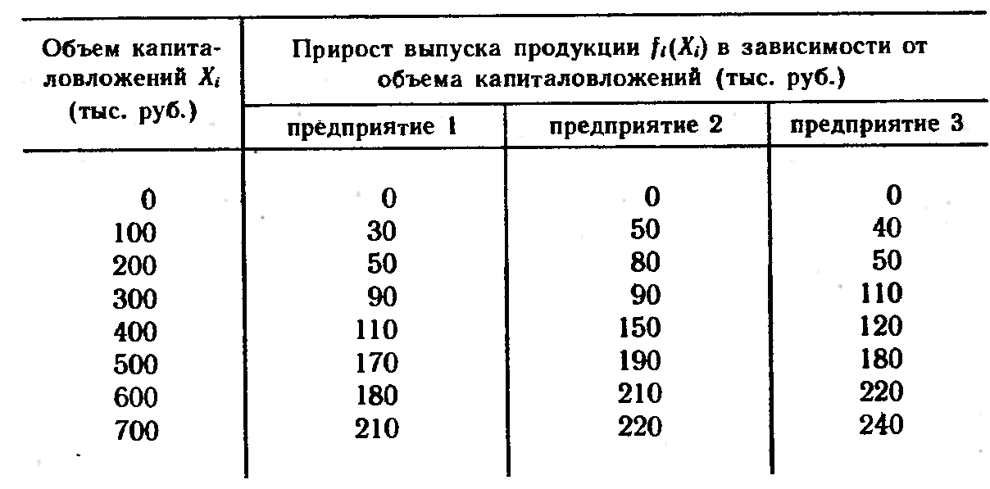

2. Теоретическое обоснование
Пошагово для каждого предприятия создаётся F_{i}(S_{j}) – максимальная прибыль, которую можно получить, добавив i-е предприятие к предыдущим i-1 и используя не более S_{j} средств.
При этом S’’ не должна использоваться при формировании F_{i}(S’).
Действуя таким образом, на последнем шаге получим функцию максимальной прибыли в зависимости от вклада. Если при записи F_{i}(S_{j}) запоминать, из какого F_{i-1}(S_{j}) она была поучена и с помощью какого X_{k}, нетрудно по рекурсивной формуле найти выбранные оптимальные вклады.

3. Фрагменты листинга с комментариями
//заголовочный файл класса решения
#include <iostream>
#include <vector>
#include <string>
#include <math.h>
#include <algorithm>
#include <set>
#include <math.h>
#include <time.h>
#include <stdio.h>
#include <stdlib.h>
#include <time.h>
#define EPS 1e-12
#define rep(i,k,n) for(int (i) = (k); (i) < (n); (i)++)
#define sqr(r) (r)*(r)
#define ii pair<int,int>
#define vii vector<ii>
#define vi vector<int>
#define di vector<double>
#define vvi vector<vi>
#define vvii vector<vii>
using namespace std;
using namespace System;
class dyn_pr
{
private:
vvi f;vi x;int n,m;int val;int check(int i, int j, int k, vvii from);
public:dyn_pr(vi X, vvi F, int V);~dyn_pr(void);String^ solve();};
//файл кода класса решения
#include "StdAfx.h"
#include "dyn_pr.h"
dyn_pr::dyn_pr(vi X, vvi F, int V)
{
x = X; f = F;
n = x.size();
m = f[0].size();
val = V;
sort(x.begin(),x.end());
}
dyn_pr::~dyn_pr(void)
{;}
int contains(vii s, int k)
{
rep(i,0,s.size()) if(s[i].first == k)return 1;
return 0;
}
int dyn_pr::check(int i, int j, int k, vvii from)
{ while(j>=0) {if(k == from[j][i].second)return 0;i = from[j][i].first;j--;}
return 1;}
String^ dyn_pr::solve()
{
String^ s = "";
vvii d = vvii(m, vii(0)); //сумма, суммарная прибыль
vvii from = vvii(m,vii(0)); //откуда пришли сюда
s += "\nШаг 1:\n";
rep(i,0,n){d[0].push_back(ii(x[i], f[i][0])); from[0].push_back(ii(-1,i));
s += "\nЭтап "+(i+1)+": Используя " + d[0][i].first+" средств прибыль "+d[0][i].second + " используя x["+(i+1)+"]";}
rep(j,1,m)
{s += "\n\nШаг "+(j+1)+":\n"; rep(i,0,d[j-1].size()) rep(k,0,x.size())
if(!contains(d[j], d[j-1][i].first+x[k]) && check(i,j-1,k,from))
d[j].push_back(ii(d[j-1][i].first+x[k],0));from[j]=vii(d[j].size(), ii(0,0));
rep(S,0,d[j].size()){rep(i,0,d[j-1].size())rep(k,0,x.size())
if(d[j][S].first == d[j-1][i].first+x[k] && d[j-1][i].second+f[k][j] > d[j][S].second && check(i,j-1,k,from))
{d[j][S].second = d[j-1][i].second+f[k][j];
from[j][S] = ii(i,k);} //из i-й вершины, используя x[k]
s += "\nЭтап "+(S+1)+": Используя " + d[j][S].first+" средств прибыль "+d[j][S].second + " используя x["+(from[j][S].second+1)+"] из этапа "+ (from[j][S].first+1)+ "шага "+ j ; }}
rep(i,0,d[m-1].size())if(d[m-1][i].first == val)
s += "\nЕсли использовать ровно "+val+" средств, то\nмаксимальная прибыль составит "+d[m-1][i].second;
long long max = 0, maxi = -1;
rep(i,0,d[m-1].size())if(d[m-1][i].first <= val && d[m-1][i].second > max)
{max = d[m-1][i].second;maxi = i;}
if(maxi == -1){
s += "\nВообще нет распределения с использованием не более "+val+" средств";
return s; }
s += "\n\nОптимальное распределение с использованием не более\nчем "+val+" средств даст прибыль, равную "+max;
s += "\nВклады:\n";
max = m-1;
while(max >= 0)
{
s += "В предприятие "+(max+1)+" вклад " + x[from[max][maxi].second]+"\n";
maxi = from[max][maxi].first;
max--;
}
return s;
}

3. Результаты работы

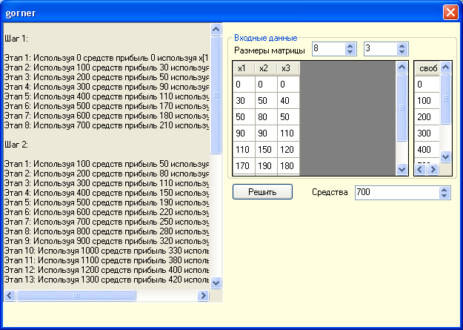

Лог работы программы:
Шаг 1:
Этап 1: Используя 0 средств прибыль 0 используя x[1]
Этап 2: Используя 100 средств прибыль 30 используя x[2]
Этап 3: Используя 200 средств прибыль 50 используя x[3]
Этап 4: Используя 300 средств прибыль 90 используя x[4]
Этап 5: Используя 400 средств прибыль 110 используя x[5]
Этап 6: Используя 500 средств прибыль 170 используя x[6]
Этап 7: Используя 600 средств прибыль 180 используя x[7]
Этап 8: Используя 700 средств прибыль 210 используя x[8]
Шаг 2:
Этап 1: Используя 100 средств прибыль 50 используя x[2] из этапа 1шага 1
Этап 2: Используя 200 средств прибыль 80 используя x[3] из этапа 1шага 1
Этап 3: Используя 300 средств прибыль 110 используя x[3] из этапа 2шага 1
Этап 4: Используя 400 средств прибыль 150 используя x[5] из этапа 1шага 1
Этап 5: Используя 500 средств прибыль 190 используя x[6] из этапа 1шага 1
Этап 6: Используя 600 средств прибыль 220 используя x[6] из этапа 2шага 1
Этап 7: Используя 700 средств прибыль 250 используя x[3] из этапа 6шага 1
Этап 8: Используя 800 средств прибыль 280 используя x[6] из этапа 4шага 1
Этап 9: Используя 900 средств прибыль 320 используя x[5] из этапа 6шага 1
Этап 10: Используя 1000 средств прибыль 330 используя x[5] из этапа 7шага 1
Этап 11: Используя 1100 средств прибыль 380 используя x[7] из этапа 6шага 1
Этап 12: Используя 1200 средств прибыль 400 используя x[6] из этапа 8шага 1
Этап 13: Используя 1300 средств прибыль 420 используя x[7] из этапа 8шага 1
Шаг 3:
Этап 1: Используя 300 средств прибыль 120 используя x[2] из этапа 2шага 2
Этап 2: Используя 400 средств прибыль 160 используя x[4] из этапа 1шага 2
Этап 3: Используя 500 средств прибыль 190 используя x[4] из этапа 2шага 2
Этап 4: Используя 600 средств прибыль 230 используя x[6] из этапа 1шага 2
Этап 5: Используя 700 средств прибыль 270 используя x[7] из этапа 1шага 2
Этап 6: Используя 800 средств прибыль 300 используя x[7] из этапа 2шага 2
Этап 7: Используя 900 средств прибыль 330 используя x[7] из этапа 3шага 2
Этап 8: Используя 1000 средств прибыль 370 используя x[7] из этапа 4шага 2
Этап 9: Используя 1100 средств прибыль 410 используя x[7] из этапа 5шага 2
Этап 10: Используя 1200 средств прибыль 440 используя x[7] из этапа 6шага 2
Этап 11: Используя 1300 средств прибыль 470 используя x[7] из этапа 7шага 2
Этап 12: Используя 1400 средств прибыль 500 используя x[7] из этапа 8шага 2
Этап 13: Используя 1500 средств прибыль 540 используя x[7] из этапа 9шага 2
Этап 14: Используя 1600 средств прибыль 560 используя x[8] из этапа 9шага 2
Этап 15: Используя 1700 средств прибыль 570 используя x[8] из этапа 10шага 2
Этап 16: Используя 1800 средств прибыль 620 используя x[8] из этапа 11шага 2
Если использовать ровно 700 средств, то максимальная прибыль составит 270
Оптимальное распределение с использованием не более чем 700 средств даст прибыль, равную 270
Вклады:
В предприятие 3 вклад 600
В предприятие 2 вклад 100
В предприятие 1 вклад 0

4. Краткие выводы
В процессе выполнения данной лабораторной работы были усвоены и закреплены навыки решения транспортных задач.

